Strach przed dekarbonizacją? Polskie firmy mają powody

Jeszcze trzy lata temu raport McKinsey & Company kusił efektownym scenariuszem, w którym pełna dekarbonizacja polskiej gospodarki do 2050 r. jest osiągalna. Czy jednak ciągle możemy podzielać ten optymizm?

Jak pokazuje najnowsze badanie firmy DUON, aż 70 proc. firm przemysłowych zobowiązanych do dekarbonizacji nie ma jeszcze ani konkretnego planu na przeprowadzenie procesu, ani wybranych dostawców. Co je hamuje? Kryzys gospodarczy i wojna w Ukrainie nie tłumaczą wszystkiego. Problem wydaje się głęboko strukturalny.

Silne motywacje

Presja klientów wcale nie ma decydującego głosu. Badani przyznają, że głównym motorem do zmian jest perspektywa kar i ryzyko nieotrzymania pozwolenia na użytkowanie instalacji. Prawie 47 proc. firm decyduje się odejść od węgla wyłącznie ze strachu przed konsekwencjami. Co trzeci badany wskazuje, że impuls wynika z proekologicznej strategii firmy, a jedynie dla 8 proc. liczy się głównie opinia klientów.

Firmy doskonale rozpoznały długofalowe zalety dekarbonizacji, które zmienią na plus ich codzienność. Nawet jeśli sama presja klientów miewa nikłe znaczenie dla procesu decyzyjnego, to już ogólna poprawa wizerunku jest realną, atrakcyjną korzyścią dla ponad połowy badanych. Firmy spodziewają się też zwiększenia własnej konkurencyjności na rynku (31,9 proc. wskazań) oraz uproszczenia produkcji i organizacji (25,5 proc.). Co ciekawe, na udzielone odpowiedzi nie miały wpływu ani branża, ani wielkość zakładu.

Silniejsze ograniczenia

Zalety transformacji wydają się jasne i kuszące, a jednak tempo dekarbonizacji, choć nieznacznie, to wyhamowuje. Porównując tegoroczne badanie firmy DUON i Instytutu Keralla Research z tym z 2021 r., widzimy, że 2 lata temu prawie 54 proc. badanych miało wybranych dostawców, którzy będą wdrażać zmiany lub już zaczęli to robić. W tym roku na tak zaawansowanym etapie jest tylko 30 proc. firm.

Co powstrzymuje badanych przed ruszeniem z miejsca? Entuzjazm połowy ochładza niepewna sytuacja na rynku. Skuteczną barierą są też brak odpowiedniego budżetu (prawie 36 proc. wskazań) i kłopot w wyborze alternatywnego paliwa (19 proc.). Nie możemy jednak zatrzymać się na pierwszych trzech wskazaniach. Opieszałość firmowych decydentów, brak czasu, rozchwianie gospodarki, nieznajomość lub brak alternatyw dla węgla dopełniają całego obrazu stanu polskiej dekarbonizacji. W sumie te wszystkie bariery sygnalizują dużo większy problem – firmom towarzyszy ogólne poczucie zagubienia.

Tak dla gazu, ale…

Unijne terminy depczą nam po piętach. Żeby spełnić wymagania pakietu Fit for 55, Polska powinna do 2050 r. zredukować emisję gazów cieplarnianych o 44–51 proc. w stosunku do poziomu z 1990 r. – tak szacuje Forum Energii. Trudność w obraniu kursu dekarbonizacji nie oznacza więc, że firmy nie rozważają różnych opcji (nie mogą sobie zresztą pozwolić na całkowite ignorowanie tematu). W grze są m.in. gaz ziemny, biomasa, LPG, biogaz, paliwo wodorowe. Najczęściej jednak, bo w ponad 73 proc. zakładów, w planie dekarbonizacji bierze się pod uwagę błękitne paliwo.

Zdaniem polskich firm przejście na instalacje gazowe pozwala szybko zmniejszyć koszty zatrudnienia i utrzymania: instalacje te – w porównaniu z węglowymi – są w opinii badanych łatwiejsze w obsłudze (i to przez mniejszą liczbę osób), pozwalają na automatyzację, są praktycznie bezawaryjne, czystsze, zajmują mniej miejsca. Niektóre zakłady, które przyszłościowo patrzą na swój budżet, dodają też brak kosztów ponoszonych z tytułu nadmiernych emisji CO₂.

A co powstrzymuje innych przed inwestycją w gaz ziemny? Dla 48% badanych jest on po prostu drogim paliwem. Dla prawie 22% zbyt kosztowny okazuje się cały projekt. Obawy wiążą się także z kwestiami technicznymi i procesowymi, np. brak narzędzi, aby ocenić zapotrzebowanie na gaz, brak specjalisty, który zaprojektuje proces, brak dostawców paliwa.
Bariery zastosowania gazu ziemnego

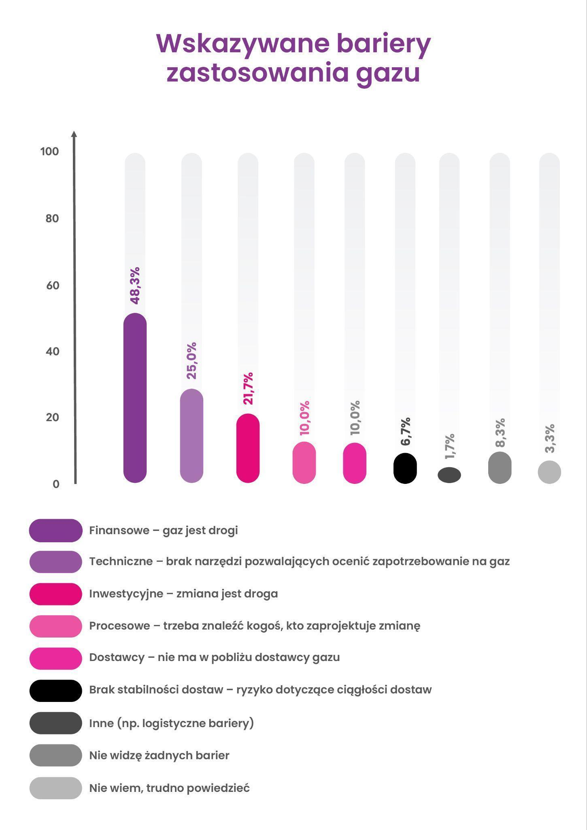
Źródło: Badanie firmy DUON i Instytutu Keralla Research, sierpień 2023 r.

Większość obaw, nawet tych najpoważniejszych – finansowych, można jednak rozwiać.

– Problem firm sprowadza się do braku eksperta, który przeprowadziłby zakład krok po krok przez proces. Od dokonania rzetelnej, zdystansowanej analizy zapotrzebowania na gaz, przez naświetlenie alternatyw, po dobranie konkretnych scenariuszy, wskazanie odpowiednich programów dofinansowania i koordynowanie dostaw paliwa. Firmy decydują się na współpracę z nami, ponieważ jesteśmy w stanie taką obsługę im zapewnić. Bierzemy na siebie całość kosztów związanych z wykonaniem stacji LNG lub gazociągu. Dostosowanie zakładu można sfinansować z dotacji, w uzyskaniu których pomagamy. Ostatnio przeprowadzone analizy pokazują, że przy odpowiednim doborze technologii przejście z węgla na gaz może być opłacalne finansowo i przynieść oszczędności – mówi Łukasz Byczkowski, dyrektor sprzedaży i marketingu w DUON Dystrybucja.

Polska niestety dzierży palmę pierwszeństwa wśród największych unijnych emitentów gazów cieplarnianych w przeliczeniu na mieszkańca. W 2018 r. nasze emisje wyniosły prawie 11 ton przy średniej unijnej blisko 8,5 tony. Jeśli nasza dekarbonizacja ma przyspieszyć, to tylko przy precyzyjnym wsparciu różnych aktorów rynku, także władz państwowych.

Kontakt dla mediów:
Aleksandra Wróbel
Project Manager
aleksandra.wrobel@dotrelations.pl
tel. +48 690 995 411

